附件1

广州市第四批中小学信息技术、通用技术、
综合实践骨干教师2019年培训学员名单

序号 | 区域 | 单位 | 姓名 | 学科
1 | 市直属 | 广州市中学生劳动技术学校 | 许魁 | 综合实践
2 | 市直属 | 广州市市政职业学校 | 陈春艳 | 信息技术
3 | 越秀区 | 广州市八一实验学校 | 梁丽珍 | 综合实践
4 | 越秀区 | 广州市越秀区中星小学 | 赵栩玲 | 综合实践
5 | 越秀区 | 广州市越秀区登峰小学 | 颜妍 | 综合实践
6 | 越秀区 | 广州市越秀区红火炬小学 | 陈敏莹 | 信息技术
7 | 越秀区 | 广州市第十六中学 | 王炎峰 | 通用技术
8 | 海珠区 | 广州市海珠区鹤鸣五巷小学 | 陈帅 | 综合实践
9 | 海珠区 | 广州市海珠区晓港湾小学 | 陈嘉婕 | 综合实践
10 | 海珠区 | 广州市第五中学 | 刘丹蓉 | 信息技术
11 | 海珠区 | 广州市新滘中学 | 罗茂寿 | 信息技术
12 | 海珠区 | 广州市海珠区第二实验小学 | 陈淑华 | 信息技术
13 | 荔湾区 | 广州市荔湾区康有为纪念小学 | 李丽华 | 综合实践
14 | 荔湾区 | 广州市荔湾区林凤娥小学 | 伍英文 | 综合实践
15 | 荔湾区 | 广州市南海中学 | 林晓明 | 信息技术
16 | 荔湾区 | 广州广雅实验学校 | 汤平霞 | 信息技术
17 | 荔湾区 | 广州市真光中学 | 任永佳 | 信息技术
18 | 荔湾区 | 广州市第一中学 | 陆桂华 | 信息技术
19 | 荔湾区 | 广州市南海中学 | 伍婉琴 | 信息技术
20 | 荔湾区 | 广州市第一中学 | 凌星星 | 通用技术
21 | 天河区 | 广州市天河区教育局教研室 | 徐攀 | 综合实践
22 | 天河区 | 广州市天河区华融小学 | 蔡芝萍 | 综合实践
23 | 天河区 | 广州市天河职业高级中学 | 徐晓宏 | 信息技术
24 | 天河区 | 广州市第一一三中学 | 韩庆凯 | 信息技术
25 | 天河区 | 广州市天河中学 | 钟子英 | 信息技术
26 | 天河区 | 广州市天河区体育西路小学 | 王琳玲 | 信息技术
27 | 天河区 | 广州市天河区中海康城小学 | 李淑君 | 信息技术
28 | 白云区 | 广州市白云区京溪小学 | 冯桂连 | 综合实践
29 | 白云区 | 广州市白云区马务小学 | 李燕萍 | 综合实践
30 | 白云区 | 广州市白云区明德小学 | 谭翠敏 | 综合实践
31 | 白云区 | 广州市培英中学 | 曹金华 | 信息技术
32 | 白云区 | 广州市第一一五中学 | 白头莲 | 信息技术
33 | 白云区 | 广州市白云区江高镇中心小学 | 冯锦强 | 信息技术
34 | 黄埔区 | 广州市第八十六中学 | 余世娟 | 信息技术
35 | 黄埔区 | 广州市黄埔职业技术学校 | 蓝魏 | 信息技术
36 | 黄埔区 | 广州市黄埔职业技术学校 | 陈锐 | 信息技术
37 | 黄埔区 | 广州开发区中学 | 陈霞 | 信息技术
38 | 黄埔区 | 广州市第一一七中学 | 马妹妹 | 信息技术
39 | 黄埔区 | 广州开发区第一小学 | 刘雨 | 信息技术
40 | 番禺区 | 广州市番禺区石碁第四中学 | 郑卫中 | 综合实践
41 | 番禺区 | 广州市番禺区大石富丽小学 | 高丽华 | 综合实践
42 | 番禺区 | 广州市番禺区象贤中学 | 彭丽欧 | 信息技术
43 | 番禺区 | 广州市番禺区职业技术学校 | 姚国旺 | 信息技术
44 | 番禺区 | 广州市番禺区教育局教学研究室 | 伍健强 | 信息技术
45 | 番禺区 | 广州市番禺区石碁中学 | 杨菊梅 | 信息技术
46 | 番禺区 | 广州市番禺区市桥富都小学 | 梁佩瑜 | 信息技术
47 | 番禺区 | 广州市番禺区石北中学 | 陈弄 | 通用技术
48 | 花都区 | 广州市花都区秀全街红棉小学 | 钟劲松 | 综合实践
49 | 花都区 | 广州市花都区秀全中学 | 杨志柯 | 信息技术
50 | 花都区 | 广州市花都区花东镇联安初级中学 | 莫碧满 | 信息技术
51 | 花都区 | 广州市花都区实验中学 | 叶成权 | 信息技术
52 | 南沙区 | 广州市南沙第一中学 | 冯洁卿 | 信息技术
53 | 南沙区 | 广州市南沙东涌中学 | 陈俊宇 | 信息技术
54 | 南沙区 | 广州市南沙大岗中学 | 李小丰 | 通用技术
55 | 从化区 | 广州市从化区江埔街禾仓小学 | 刘小芳 | 综合实践
56 | 从化区 | 广州市从化区第六中学 | 廖汝佳 | 信息技术
57 | 从化区 | 广州市从化区民乐中学 | 赖军 | 信息技术
58 | 增城区 | 广州市增城区荔城中学 | 陈丙生 | 综合实践
59 | 增城区 | 广州市增城区第二中学 | 陈敏 | 综合实践
60 | 增城区 | 广州市增城区增江街第二小学 | 何丽云 | 综合实践
61 | 增城区 | 广州市增城区挂绿小学 | 黄瑞珍 | 综合实践
62 | 增城区 | 广州市增城区第一中学 | 黎钊辉 | 信息技术
63 | 增城区 | 广州市增城区高级中学 | 罗益胜 | 信息技术
64 | 增城区 | 广州市增城区高级中学 | 张文祥 | 信息技术
65 | 增城区 | 广州市增城区荔城中学 | 杨帆 | 信息技术
66 | 增城区 | 广州市增城区东方职业技术学校 | 赵晓瑞 | 信息技术
67 | 增城区 | 广州市增城区职业技术学校 | 郭晓花 | 信息技术
68 | 增城区 | 广州市增城区职业技术学校 | 巩彦飞 | 信息技术
69 | 增城区 | 广州市增城区荔城街第三中学 | 梁丽梅 | 信息技术
70 | 增城区 | 广州市增城区派潭镇第三中学 | 丁鹏 | 信息技术
71 | 增城区 | 广州市增城区石滩镇港侨中学 | 王勇 | 信息技术
72 | 增城区 | 广州市增城区石滩镇三江第一中学 | 姚扬翼 | 信息技术
73 | 增城区 | 广州市增城区石滩中学 | 潘群娣 | 信息技术
74 | 增城区 | 广州市增城区富鹏小学 | 陈碧华 | 信息技术
75 | 增城区 | 广州市增城区新塘镇天伦学校 | 廖子华 | 信息技术
76 | 增城区 | 广州市增城区派潭中学 | 黄仕军 | 通用技术
附件2

广州市第四批中小学信息技术、通用技术、
综合实践骨干教师2019年培训安排

阶段 | 培训形式 | 时间安排 | 实施地点 | 培训内容
阶段一 | 集中研修Ⅰ（理论培训） | 2019年4月7日至4月12日 | 广东第二师范学院海珠校区 | 理论学习，体系构建，骨干教师成长行动计划等
阶段一 | 集中研修Ⅱ（实践实训） | 2019年5月12日至5月17日 | 广东第二师范学院花都校区 | 理论学习，学案开发，课堂实训等
阶段二 | 分散研修  （岗位实践） | 2019年4月15日至2020年1月15日 | 本人所在单位工作岗位 | 导师进校基于行动计划指导学员开展示范课和团队协作研究等
阶段三 | 名师工作室跟岗学习 | 2020年9月16日至9月26日 | 地点另行通知 | 走进课堂、管理经验分享、项目研究合作等
阶段四 | 集中研修Ⅲ（成果验收） | 2020年10月20日至10月24日 | 广东第二师范学院海珠校区 | 信息化课堂、科技竞赛活动模拟赛，名著研读心得分享，研修成果评价等

附件3

参训地点路线指引
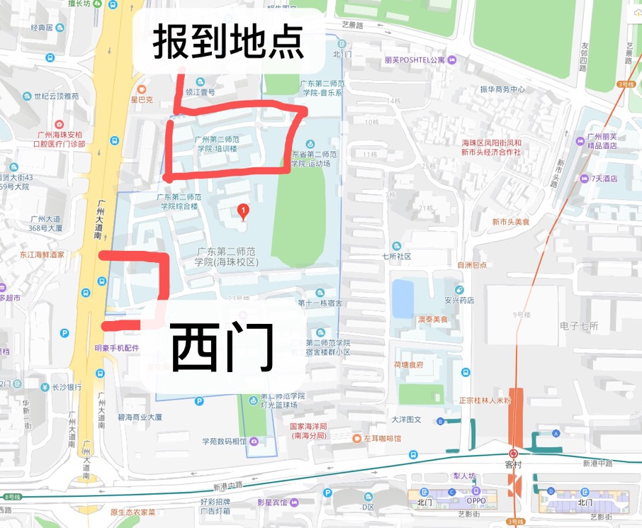
一、地铁方式
乘坐地铁3号线或8号线到客村站，B出口往西约300米到达广东第二师范学院海珠校区西门。
二、公交方式
乘坐公交到客村立交站、敦和站或珠影站均可步行至广东第二师范学院海珠校区西门进入学院培训楼。

